CURSO DE ANÁLISE E DESENVOLVIMENTO DE SISTEMAS
ATIVIDADE DE CONSOLIDAÇÃO - CONSULTAS SQL

CHRISTOPHER STEUDEL

JOINVILLE/SC
2026

1. Contexto e papel assumido
A NexaShop é um e-commerce fictício de eletrônicos e variedades. Nesta atividade, assumi o papel de analista de dados júnior do time de dados da empresa, responsável por transformar perguntas de negócio vindas de diferentes áreas — marketing, comercial, financeiro e qualidade — em consultas SQL capazes de respondê-las. O objetivo não foi apenas escrever consultas tecnicamente corretas, mas interpretar cada resultado do ponto de vista de negócio, como faria um(a) analista entregando um relatório de indicadores para uma diretoria.
Este relatório apresenta a resolução das tarefas de numeração par da atividade, distribuídas pelos blocos temáticos do enunciado (reconhecimento do banco, filtros e busca, indicadores agregados, classificação com CASE e desafio integrador), além da reflexão da Tarefa 6.1, que antecipa a necessidade de uso de JOIN na próxima etapa da disciplina.

2. Validação do ambiente
Antes de iniciar a resolução das tarefas, a base de dados ecommerce_nexashop foi importada e validada por meio de uma consulta de contagem de registros em cada uma das quatro tabelas. Os valores obtidos bateram exatamente com o esperado pelo enunciado da atividade (3.000 clientes, 250 produtos, 12.000 pedidos e 6.000 avaliações), confirmando que a importação foi concluída com sucesso.
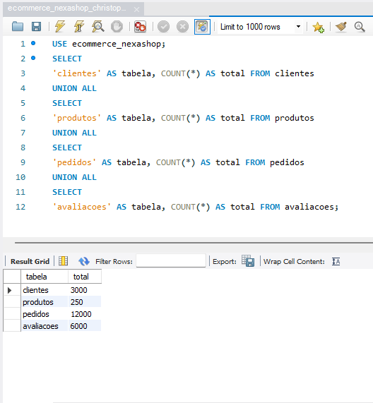

3. Desenvolvimento por bloco

Bloco 1 — Reconhecimento do banco

Tarefa 1.2 — Catálogo de produtos para o marketing
Pergunta de negócio:
O time de marketing pediu uma listagem legível do catálogo, sem colunas técnicas desnecessárias: nome, categoria, marca, preço (com alias "Valor (R$)") e estoque de todos os produtos, sem usar SELECT *.
Consulta:
select
nome,
categoria,
marca,
preco as "Valor (R$)",
estoque
from produtos;
Resultado:
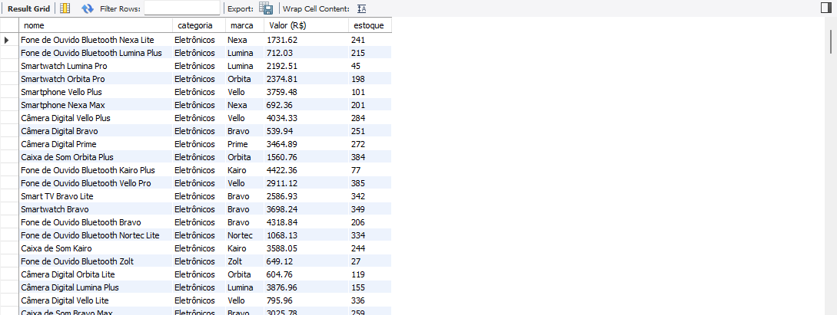
Interpretação de negócio:
Essa consulta entrega ao time de marketing exatamente o que foi solicitado: uma listagem limpa do catálogo, sem colunas técnicas (como id ou status) que não fazem sentido para quem vai usar esses dados em uma peça de divulgação ou em uma planilha de apoio. O alias "Valor (R$)" também deixa claro, para qualquer pessoa não técnica, que aquela coluna representa o preço de venda em reais, evitando ambiguidade na leitura do relatório.

Tarefa 1.4 — Formas de pagamento e canais de venda aceitos
Pergunta de negócio:
Liste, sem repetição, todas as formas de pagamento e, em outra consulta, todos os canais de venda registrados nos pedidos.
Consulta:
select distinct forma_pagamento
from pedidos;

select distinct canal_venda
from pedidos;
Resultado:
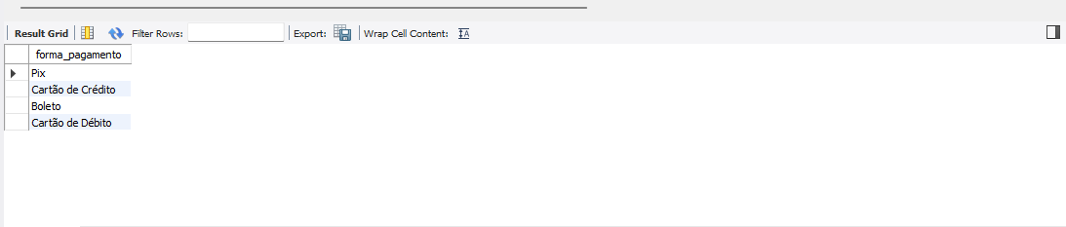
Interpretação de negócio:
As duas consultas usam DISTINCT para eliminar repetições e mostrar, de forma resumida, quais são as opções de pagamento e os canais de venda que a NexaShop realmente utiliza na operação. Esse tipo de levantamento é comum antes de negociações com gateways de pagamento ou de marketplaces parceiros, pois permite confirmar rapidamente, sem depender de memória ou de planilhas paralelas, quais integrações já existem e quais ainda precisariam ser criadas.

Bloco 2 — Filtros, busca textual e ordenação

Tarefa 2.2 — Busca de cliente por nome (tela de atendimento)
Pergunta de negócio:
O atendimento recebe do cliente apenas parte do nome. Crie uma consulta que encontre clientes cujo nome contenha um termo escolhido pela dupla.
Consulta:
select
nome,
email,
cidade,
estado
from clientes
where nome like '%Silva%';
Resultado:
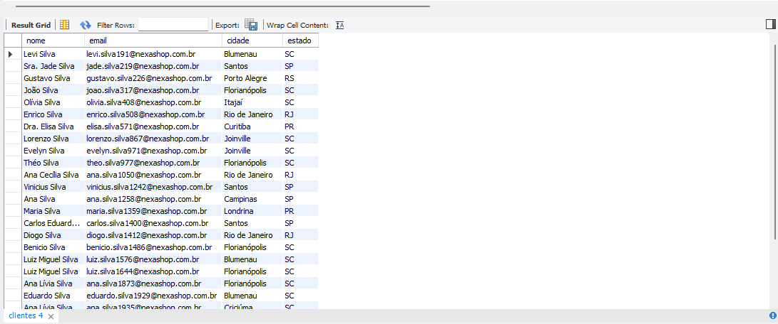
Interpretação de negócio:
Essa consulta simula o comportamento de uma tela de atendimento ao cliente, em que o operador recebe apenas um trecho do nome informado verbalmente. O uso do LIKE com o caractere % antes e depois do termo ("Silva") garante que qualquer cliente cujo nome contenha esse trecho, em qualquer posição, seja localizado, o que reduz o tempo de atendimento e evita a necessidade de o cliente soletrar seu nome completo.

Tarefa 2.4 — Pedidos de ticket intermediário aprovados
Pergunta de negócio:
Liste os pedidos aprovados com valor_total entre R$ 100 e R$ 500, ordenados do maior para o menor valor.
Consulta:
select
id,
valor_total,
status
from pedidos
where status = 'Aprovado'
and valor_total between 100 and 500
order by valor_total desc;
Resultado:
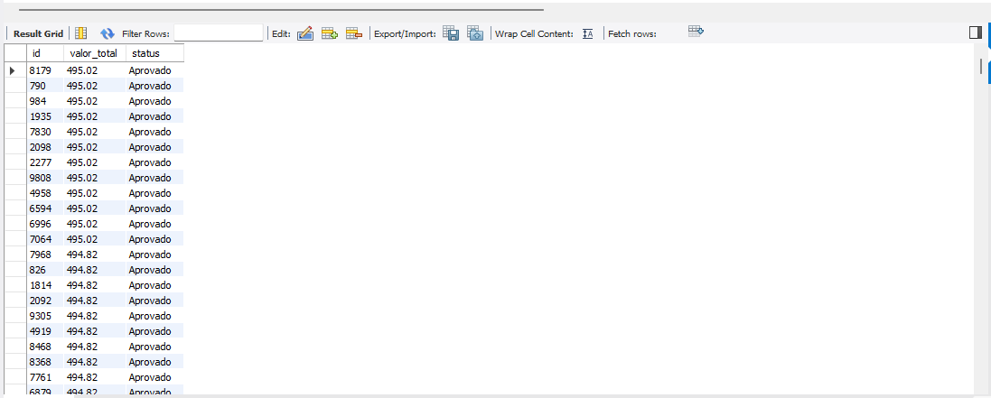
Interpretação de negócio:
Ao combinar o filtro de status com o BETWEEN sobre valor_total, a consulta isola exatamente a faixa de pedidos que a diretoria classificou como "ticket médio" — nem os pedidos de baixo valor, que normalmente representam compras avulsas, nem os de alto valor, que costumam ser casos isolados. Ordenar do maior para o menor ajuda a priorizar visualmente os pedidos mais relevantes dentro dessa faixa, facilitando a leitura de um possível padrão de consumo nesse intervalo de preço.

Tarefa 2.6 — Alcance das campanhas de cupom
Pergunta de negócio:
Liste id, valor_total e cupom_desconto dos pedidos que tiveram cupom aplicado (não nulo).
Consulta:
select
id,
valor_total,
cupom_desconto
from pedidos
where cupom_desconto is not null;
Resultado:
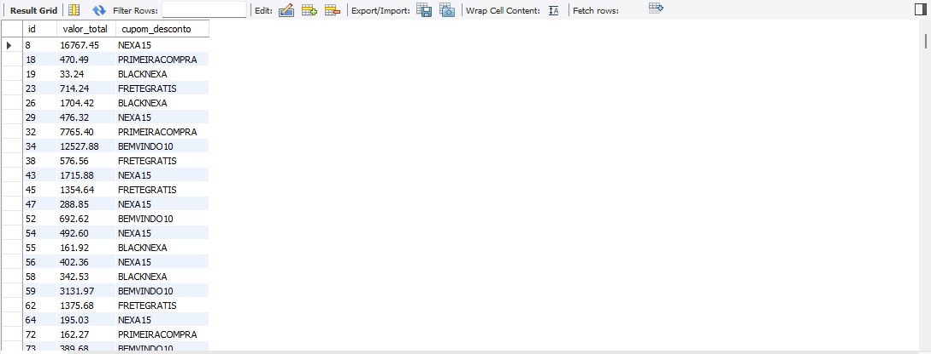
Interpretação de negócio:
O uso de IS NOT NULL isola apenas os pedidos em que algum cupom de desconto foi de fato utilizado no fechamento da compra. Esse recorte é importante para o time de marketing avaliar o alcance real de uma campanha promocional: não basta saber quantos cupons foram distribuídos, é preciso confirmar quantos pedidos efetivamente os aplicaram, o que ajuda a mensurar a taxa de conversão da campanha e o volume de faturamento impactado por ela.

Bloco 3 — Indicadores agregados

Tarefa 3.2 — Faturamento por forma de pagamento
Pergunta de negócio:
Calcule o faturamento total (SUM) de pedidos aprovados, agrupado por forma de pagamento, do maior para o menor.
Consulta:
select
forma_pagamento,
sum(valor_total) as faturamento_total
from pedidos
where status = 'Aprovado'
group by forma_pagamento
order by faturamento_total desc;
Resultado:
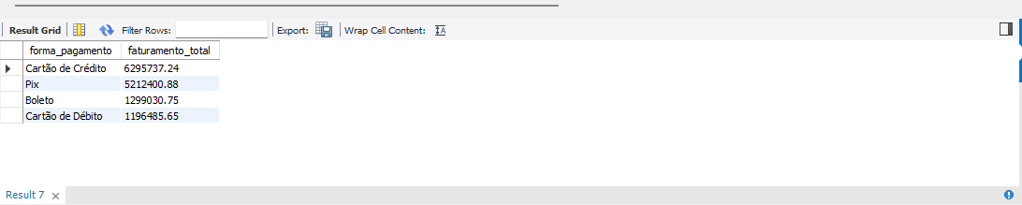
Interpretação de negócio:
Essa consulta mostra, de forma direta, qual meio de pagamento é responsável pela maior fatia do faturamento aprovado da NexaShop. Esse tipo de indicador é essencial para decisões financeiras, como negociar taxas menores com a operadora mais utilizada ou avaliar se vale a pena investir em divulgação de meios de pagamento que hoje têm pouca adesão, mas que poderiam representar economia de taxas para a empresa.

Tarefa 3.4 — Estados prioritários para expansão
Pergunta de negócio:
Liste apenas os estados com mais de 200 clientes cadastrados.
Consulta:
select
estado,
count(*) as total_clientes
from clientes
group by estado
having count(*) > 200
order by total_clientes desc;
Resultado:
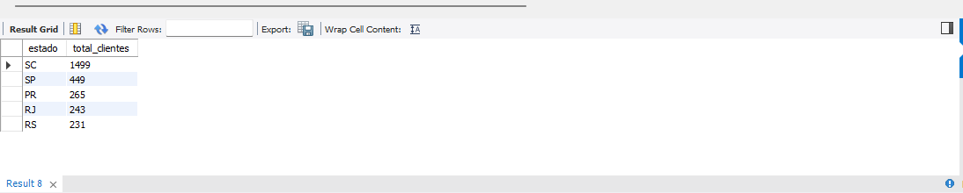
Interpretação de negócio:
O uso do HAVING, em vez do WHERE, é fundamental aqui, pois o filtro precisa ser aplicado depois que o agrupamento por estado já foi calculado — não é possível filtrar por COUNT(*) antes de agrupar os dados. O resultado entrega ao time de expansão uma lista objetiva dos estados em que a NexaShop já tem uma base de clientes relevante, servindo como ponto de partida para decisões de abertura de centros de distribuição ou de campanhas regionais mais robustas.

Tarefa 3.6 — Valor de estoque parado por categoria
Pergunta de negócio:
Para produtos ativos, calcule o valor total em estoque (preço × estoque) por categoria, ordenado do maior para o menor.
Consulta:
select
categoria,
sum(preco * estoque) as valor_total_estoque
from produtos
where ativo = 1
group by categoria
order by valor_total_estoque desc;
Resultado:
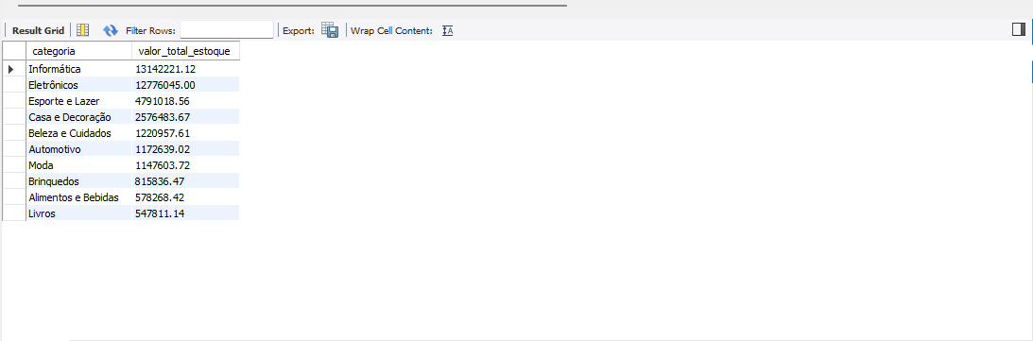
Interpretação de negócio:
Multiplicar preço por estoque dentro da função SUM permite calcular quanto capital da NexaShop está imobilizado em mercadoria parada em cada categoria. Esse indicador é especialmente relevante para o setor financeiro, pois categorias com valores muito altos de estoque parado podem indicar excesso de compra, baixa rotatividade de produtos ou a necessidade de promoções pontuais para liberar capital de giro imobilizado nessas linhas de produto.

Bloco 4 — Classificação com CASE e regras de negócio

Tarefa 4.2 — Quantas avaliações caem em cada faixa
Pergunta de negócio:
A partir da classificação da tarefa 4.1, mostre quantas avaliações existem em cada faixa, da maior para a menor quantidade, em uma única consulta, sem uso de subconsulta.
Consulta:
select
case
when nota = 5 then 'Excelente'
when nota = 4 then 'Boa'
when nota = 3 then 'Regular'
when nota in (1, 2) then 'Insatisfatória'
end as faixa_avaliacao,
count(*) as quantidade_avaliacoes
from avaliacoes
group by faixa_avaliacao
order by quantidade_avaliacoes desc;
Resultado:
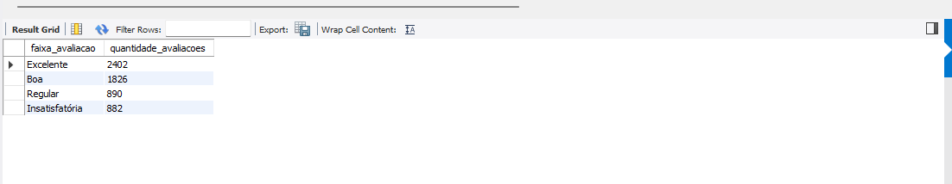
Interpretação de negócio:
Ao agrupar diretamente pelo alias criado no CASE, a consulta transforma notas individuais em um panorama de qualidade percebida pelos clientes, sem a necessidade de uma subconsulta. Esse resumo por faixa é o formato ideal para o time de qualidade acompanhar a satisfação geral da base: permite identificar rapidamente se a maioria das avaliações está concentrada nas faixas positivas ("Excelente" e "Boa") ou se existe um volume preocupante de avaliações "Insatisfatórias" que mereça investigação mais aprofundada.

Tarefa 4.4 — Perfil de relacionamento dos clientes
Pergunta de negócio:
Classifique os clientes em 'Novo' (cadastro há menos de 1 ano), 'Fiel' (entre 1 e 3 anos) ou 'Veterano' (mais de 3 anos), usando CASE combinado com TIMESTAMPDIFF, e mostre quantos clientes existem em cada perfil.
Consulta:
select
case
when timestampdiff(year, data_cadastro, curdate()) < 1 then 'Novo'
when timestampdiff(year, data_cadastro, curdate()) between 1 and 3 then 'Fiel'
else 'Veterano'
end as perfil_relacionamento,
count(*) as quantidade_clientes
from clientes
group by perfil_relacionamento
order by quantidade_clientes desc;
Resultado:
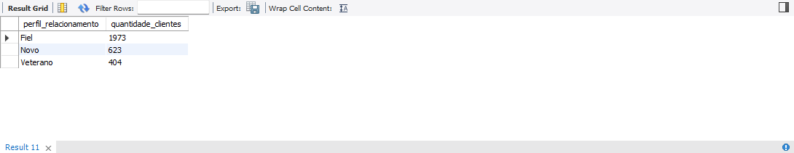
Interpretação de negócio:
O TIMESTAMPDIFF calcula, em anos completos, há quanto tempo cada cliente está cadastrado na base, e o CASE traduz esse número em uma classificação de fácil leitura para o time comercial. Esse indicador ajuda a NexaShop a entender a maturidade da sua base de clientes: uma concentração muito grande de clientes "Novos" pode indicar sucesso na captação, mas também alerta para a necessidade de estratégias de retenção, enquanto uma base robusta de "Veteranos" costuma indicar maior fidelidade e menor sensibilidade a preço.

Bloco 5 — Desafio integrador (sem JOIN)

Tarefa 5.2 — Categorias "premium" do catálogo
Pergunta de negócio:
Entre os produtos ativos, mostre categoria, quantidade de produtos e preço médio, apenas para categorias cujo preço médio seja superior a R$ 300, ordenado do maior para o menor preço médio.
Consulta:
select
categoria,
count(*) as quantidade_produtos,
round(avg(preco), 2) as preco_medio
from produtos
where ativo = 1
group by categoria
having avg(preco) > 300
order by preco_medio desc;
Resultado:
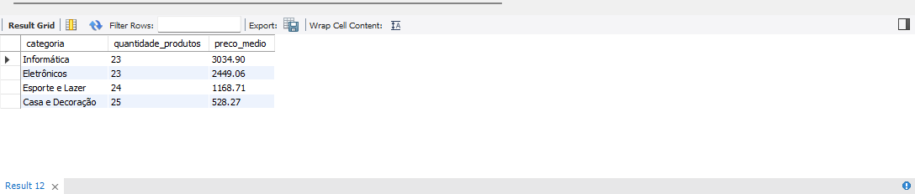
Interpretação de negócio:
Essa consulta combina, em uma única instrução, um filtro de linha (WHERE ativo = 1), um agrupamento por categoria e um filtro sobre o resultado agregado (HAVING AVG(preco) > 300), isolando apenas as categorias que podem ser consideradas "premium" dentro do catálogo da NexaShop. Esse recorte é valioso para o time comercial posicionar essas categorias em campanhas de maior margem, além de sinalizar para o marketing quais linhas de produto merecem uma comunicação mais sofisticada, voltada a um público disposto a pagar um ticket mais alto.

4. Conclusão geral
Principais insights encontrados:
1. O faturamento aprovado da NexaShop está fortemente concentrado em dois meios de pagamento — Cartão de Crédito e Pix — que juntos respondem pela maior parte da receita, enquanto Boleto e Cartão de Débito têm participação bem menor (Tarefa 3.2).
2. A base de clientes está geograficamente concentrada em Santa Catarina, que sozinho tem mais que o triplo de clientes do segundo estado colocado (SP), e é composta majoritariamente por clientes "Fiéis" (entre 1 e 3 anos de cadastro), com uma proporção comparativamente baixa de clientes "Novos" (Tarefas 3.4 e 4.4).
3. As categorias Informática e Eletrônicos concentram tanto o maior valor de estoque parado quanto os maiores preços médios do catálogo, posicionando-se como as categorias mais relevantes financeiramente para a NexaShop — e também as de maior capital imobilizado (Tarefas 3.6 e 5.2).
Recomendação de negócio:
Diante da concentração de faturamento no Cartão de Crédito e da queda relativa na captação de clientes "Novos", recomenda-se que a NexaShop avalie uma campanha de aquisição voltada especificamente a novos clientes, com incentivo ao uso do Pix (meio de pagamento com aprovação mais rápida e sem taxas de parcelamento para a empresa), aproveitando o momentum das categorias Informática e Eletrônicos, que já concentram o maior preço médio e o maior volume de estoque — reduzindo, ao mesmo tempo, o risco de capital parado nessas categorias.

5. Ponte para a próxima aula — Tarefa 6.1
a) Pergunta de negócio que a dupla tentou responder e não conseguiu resolver com uma tabela só: "Quais categorias de produto concentram mais avaliações ruins?". Essa pergunta faria sentido para o time de qualidade da NexaShop identificar em quais categorias investigar problemas de satisfação do cliente, mas não conseguimos respondê-la usando apenas uma tabela.
b) Em qual tabela está cada informação necessária: A nota da avaliação, que define se uma avaliação é boa ou ruim, está na tabela avaliacoes, na coluna nota. Já a categoria do produto está na tabela produtos, na coluna categoria. Essas duas tabelas não se conectam diretamente entre si: avaliacoes possui uma coluna pedido_id, que aponta para um pedido na tabela pedidos, e é a tabela pedidos que possui a coluna produto_id, apontando para o produto correspondente em produtos. Ou seja, entre a nota da avaliação e a categoria do produto existe uma tabela intermediária, que é a tabela pedidos.
c) Por que, na opinião da dupla, é necessário combinar as tabelas para responder: É necessário combinar as tabelas porque, com os comandos aprendidos até agora, o SELECT só consegue enxergar os dados de uma tabela por vez. Como a nota está em avaliacoes e a categoria está em produtos, e essas duas tabelas não compartilham uma coluna em comum diretamente, seria preciso primeiro ligar avaliacoes a pedidos através da coluna pedido_id, e depois ligar pedidos a produtos através da coluna produto_id, formando uma cadeia de duas junções. Sem essa operação de combinar tabelas, o máximo que conseguimos fazer é responder perguntas isoladas, como quais são as notas das avaliações ou quais são as categorias dos produtos, mas nunca cruzar essas duas informações em uma única resposta. Essa limitação é exatamente o que evidencia a necessidade de aprendermos a cláusula JOIN na próxima aula, que vai nos permitir unir os dados dessas tabelas relacionadas e responder perguntas de negócio mais completas.

6. Anexo
Todas as consultas apresentadas neste relatório, comentadas e numeradas na ordem dos blocos, estão disponíveis no arquivo ecommerce_nexashop_christopher_danilo.sql, entregue em anexo a este relatório e também disponível no repositório da atividade no GitHub.

